用什么养鹅长得最快，鹅的饲料配比方法大全
想养好鹅必然离不开自配的鹅饲料配方，鹅的生长期需要营养均衡，搭配合理的饲料喂养，能够快速育肥鹅成长，提高饲料利用率，增加经济效益。以下是简单的鹅饲料自配方：
鹅饲料自配方
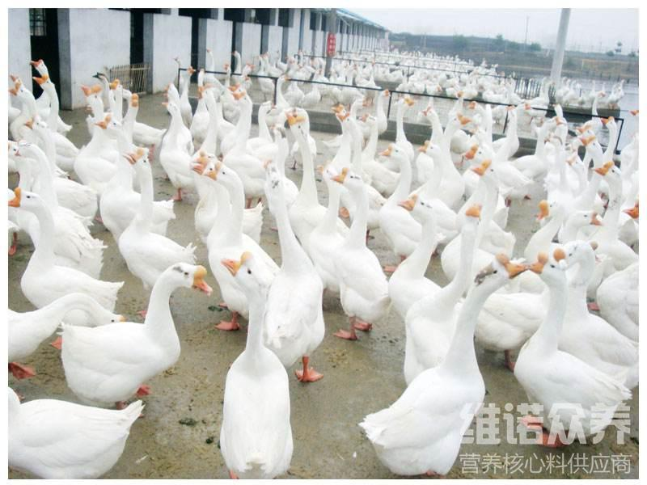
一、鹅饲料自配料：
仔鹅：麦麸12%，豆粕22%，杂粕5%，植物油1%，玉米59.7%。维诺鹅用多维0.1%，维诺霉清多矿0.1%，维诺复合益生菌0.1%。
生长鹅：麦麸19.7%，豆粕15%，杂粕5%，植物油2%，玉米58%。维诺鹅用多维0.1%，维诺霉清多矿0.1%，维诺复合益生菌0.1%。
育肥鹅：麦麸14.7%，豆粕14%，杂粕5.5%，植物油2.5%，玉米63%。维诺鹅用多维0.1%，维诺霉清多矿0.1%，维诺复合益生菌0.1%。
鹅常用的饲料能快速促进吸收，提高适口性，改善鹅的肉质，鹅用多维补充各种营养维生素，促进生长，快速育肥，复合益生菌改善肠道菌群，有利于肠道消化吸收，增强体质，提高转化率。

